

A.F Gros Gevrey Chambertin 1er Cru Combe au Moine

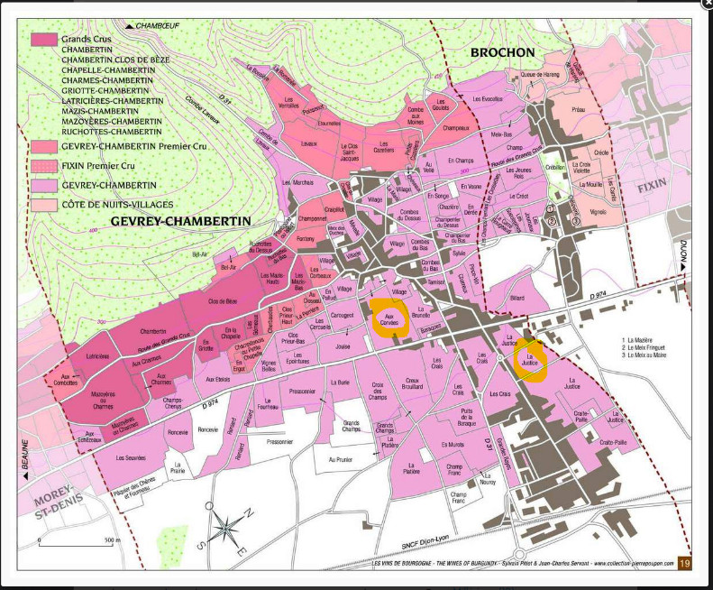

100% Pinot Noir
Les 1ers Crus sont situés sur les hauteurs (environ 350 m) sur des sols bruns calcaires et peu épais.

Les raisins proviennent de contrats d'achat à long terme. Surveillance du vignoble de juin jusqu'aux vendanges. Les vignes ont entre 15, 25 et 75 ans.
Sols peu profonds. Gravier et roches calcaires
permettant l'aération et la pénétration profonde des racines.

Conduite traditionnelle du vignoble basée sur des principes de durabilité, nous pratiquons une taille sélective, un effeuillage optimisé, des vendanges en vert et un labour de la couche superficielle du sol.

Aucun CMR (cancérigène, mutagène ou toxique pour la reproduction) n’est utilisé dans nos vignes.

Les vendanges sont entièrement faites à la main. Une fois récoltés, les raisins sont transportés en camions à température contrôlée jusqu’au chai, situé à moins de 20 minutes.

La fermentation démarre 24 heures après la cuvaison pour une durée de 10 à 12 jours. Un léger foulage est effectué en fin de fermentation afin de bien répartir le sucre contenu dans les baies des grappes entières. Pendant la fermentation, 2 à 3 remontages et délestage quotidiens sont effectués.
Après un pressurage doux, (sur pressoir pneumatique sur 1H15 à un maximum de 17 livres/pouce carré), les vins sont décantés pendant 4 à 5 jours à 12° puis transférés en cuves céramiques et en barriques neuves. S’ensuit la fermentation malolactique. C’est grâce au maintien à basse température que cette fermentation démarre lentement et tardivement (généralement au printemps) et dure environ 45 jours.

Elevage de 12 à 18 mois en cuves céramiques (70%) et en fûts neufs (30%)



